Maršrutas (~34 km.)

Maršruto pradžia Dieveniškių miestelis. Iš Dieveniškių išeiname 104 keliu, Šalčininkų kryptimi. Nuo miestelio pabaigos ženklo praėję ~500 m. sukame į dešinę, Kaziulių kaimą. Nuo Kaziulių kaimo, miško ir laukų keliukais (Š/R kryptimi) keliaujame link Jurgelionių kaimo, ~4 km. Jurgelionyse sukame dešiniau (Š, Š/R kryptimi), kaimo ir laukų keliu ~1,7 km einame iki miško. Toliau miško keliuku beveik 2 km. Vinguriuojame iki Grybiškių pušies (http://www.maps.lt/map/default.aspx?lang=lt#stmp=%7B967D0A0B-C0EE-4D17-B85A-F4DCAA761EB7%7D&lrs=hybrid%2Cstops%2Czebra)
ir grybiškių ąžuolo (http://www.maps.lt/map/default.aspx?lang=lt#stmp=%7B60879084-2006-4273-989E-D6D356BD1B44%7D&).
Tuo pačių keliuku ~1,5 km. einame iki Poškonių pilkapyno (http://www.maps.lt/map/default.aspx?lang=lt#stmp=%7BB35435DE-B7B8-44A0-A8A3-8AF60BFDDDC2%7D&), pakeliui pasigrožint atsiveriančiu Grybiškių kaimo kraštovaizdžiu.
Toliau, pro mišką, palei Poškonių tvenkinį ~1,5 km. einame iki Gintaro Žagūnio užkardos.

Atgal keliausime kitu keliu, pradžiai kita Poškonių tvenkinio pakrante, pro Lastaučikų, Didžiulių kaimus, laukų keliu pro Grybiškių kaimą ir galiausiai miško keliuku iki Rimašių akmenyno (http://www.maps.lt/map/default.aspx?lang=lt#stmp=%7B2831E63D-0B63-4B59-9078-F34A31737007%7D&) , ši atkarpa ~3 km.
Nuo Rimašių akmenyno paėję ~2 km. Pasieksime senovinį rėžinį, gatvinį Rimašių kaimą. Nuo Rimašių ~3 km. teks paeiti plentu iki Bėčionių piliakalnio (http://www.maps.lt/map/default.aspx?lang=lt#stmp=%7B756F942F-38A2-4B0F-9729-159EE240AEB6%7D&lrs=hybrid%2Cstops%2Czebra).
Nuo Bėčionių, miško keliukais ~5 km. Eisime link Moko akmens (http://www.maps.lt/map/default.aspx?lang=lt#stmp=%7BFC04DB42-D860-495C-A3BF-D43F513FEED2%7D&).
Toliau miško, laukų keliukais eisime apie 4 km, link Šaltinių akmens (http://www.maps.lt/map/default.aspx?lang=lt#obj=603595;6005698;Pa%C5%BEym%C4%97tas%20ta%C5%A1kas;&xy=604184,6005692&z=10000&lrs=hybrid,stops,zebra,hybrid_older), nuo Šaltinių akmens, per laukus pasieksime šalimais esantį 59 sodybų gatvinį rėžinį Žižmų kaimą.
Nuo Žižmų, 104 keliu grįžtame į Dieveniškes.

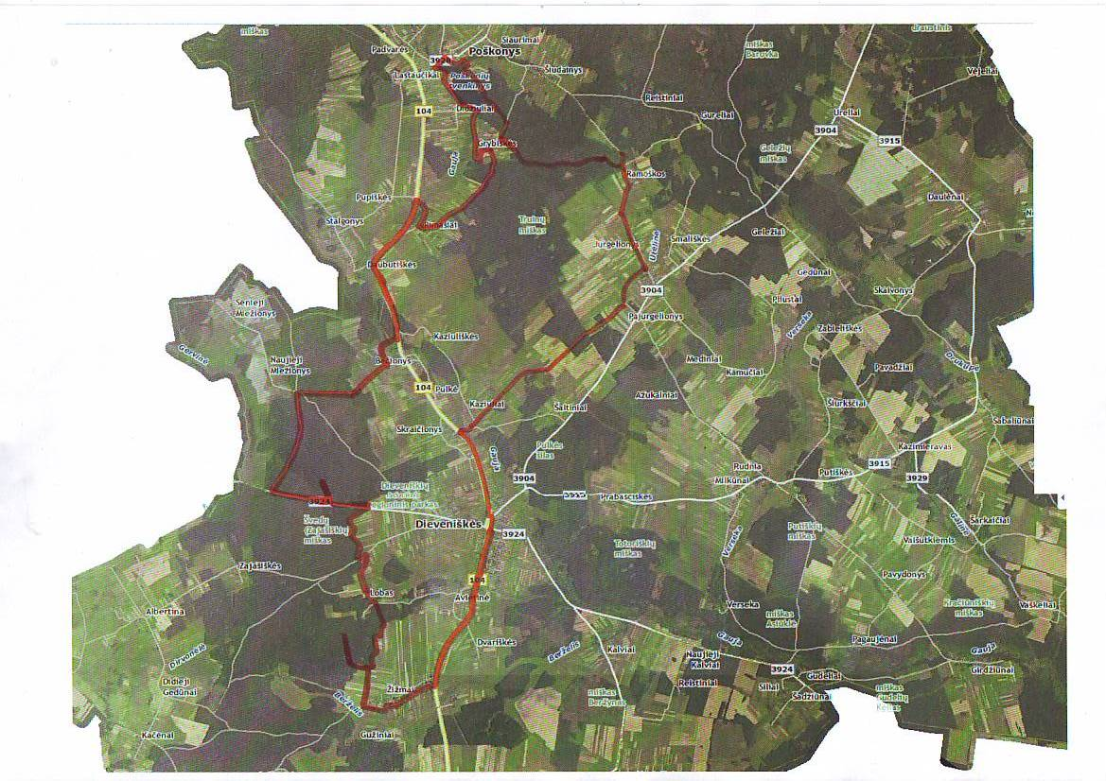
Maršrutas (~22 km.)

Maršruto pradžia Dieveniškių miestelis. Iš Dieveniškių išeiname 104 keliu, Šalčininkų kryptimi ~4 km iki Bėčionių piliakalnio. Tuo pačiu 104 keliu ~2,5 km. eisime iki Rimašių kaimo, nuo Rimašių ~3 km einame iki Poškonių kaimo, G. Žagūnio pasienio užkardos.
Krantinės gatve, palei Poškonių tvenkinį, paplūdimį, stovyklavietę keliaujame šiektiek daugiau nei 1 km. Iki Poškonių pilkapyno, kurį sudaro 24 pilkapių grupė, išsidėsčiusi kalvos viršuje ir jos šlaituose. Sampilai nuo 5- 6 iki 12 m skersmens, 0,7 – 1,2 m aukščio. Didžiausias sampilas yra net 22 m skersmens ir 1,8 m aukščio (http://www.maps.lt/map/default.aspx?lang=lt#obj=606149;6014502;Pa%C5%BEym%C4%97tas%20ta%C5%A1kas;&xy=606662,6014797&z=25000&lrs=hybrid,stops,zebra,hybrid_older) . Nuo pilkapyni, tuo pačiu miško keliuku, sekdami informacinės sistemos nuorodomis einame einame link kitų objektų, už ~1,5 km prieisime valstybės saugomus gamtos paveldo objektus Grybiškių pušį ir grybiškių ąžuolą. Tuo pačiu keliu grįžtame ~500 m. ir laukų keliuku sukame į kairę, Grybiskių kaimo link. Eidami dairomės tolimesnės nuorodos, kurią rasime, mažiau nei už 500 m., dar nepriėję kaimo. Sekdami nuoroda sukame į kairę ir daugmaž už 500 m. prieisime Rimašių akmenyną, tai išlikusi aikštelė su iš melioruojamų laukų suvežtais akmenimis - melioracijos vajaus liudininkas (http://www.maps.lt/map/default.aspx?lang=lt#obj=606050;6013365;Pa%C5%BEym%C4%97tas%20ta%C5%A1kas;&xy=606966,6013633&z=25000&lrs=hybrid,stops,zebra,hybrid_older).
Nuo akmenyno tuo pačiu keliu einame toliau, iki Rimašių kaimo, kurį aplankėme eidami pirmyn. Toliau kelionė tęsiasi 104 plentu iki grįšim į Dieveniškes, ~6 km
